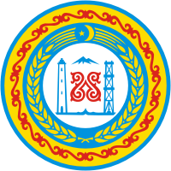

АДМИНИСТРАЦИЯ

АЗАМАТ-ЮРТОВСКОГО СЕЛЬСКОГО ПОСЕЛЕНИЯ

ГУДЕРМЕССКОГО МУНИЦИПАЛЬНОГО РАЙОНА ЧЕЧЕНСКОЙ РЕСПУБЛИКИ

П О С Т А Н О В Л Е Н И Е

от «02» 10.201г. с. Азамат-Юрт № 16

О начале отопительного сезона

В связи с наступлением похолодания и в целях обеспечения теплового режима в жилых помещениях, в помещениях учреждении и организации Азамат-Юртовского сельского поселения Гудермесского муниципального района ЧР.
ПОСТАНОВЛЯЮ:
- Начало отопительного сезона по Азамат-Юртовскому сельскому поселению Гудермесского муниципального района ЧР установить с 15.10.2017г.
- Директору филиала Гудермесский ОАО «Чеченгаз» С. Ш. Цакаеву обеспечить подачу природного газа в режиме зимнего периода.
3. Разместить настоящее постановление на официальном сайте администрации Азамат-Юртовского сельского поселения Гудермесского муниципального района ЧР в сети «Интернет»;
4. Контроль за исполнением настоящего постановления оставляю за собой;
5. Настоящее постановление вступает в силу со дня его подписания.

Глава администрации Э. Х. Эсханов

Исп. Э. С. Баматгиреева

